Cập nhật Payment (Quan trọng)

Đường dẫn thư mục: C:\Users\Dell\Desktop\Occasional Tasks\9. Update payment

Cấu trúc của thư mục

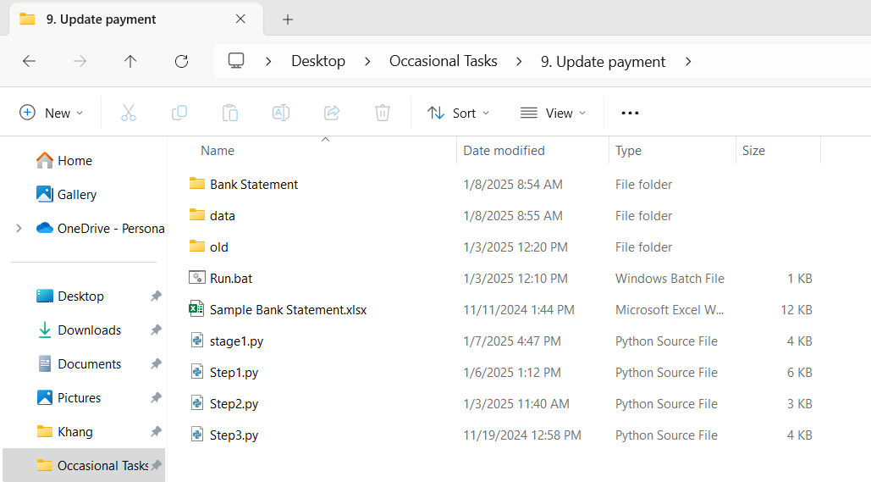

Folder Bank Statement: Lưu giữ các file chứa tổng dữ liệu của sao kê từ các tài khoản

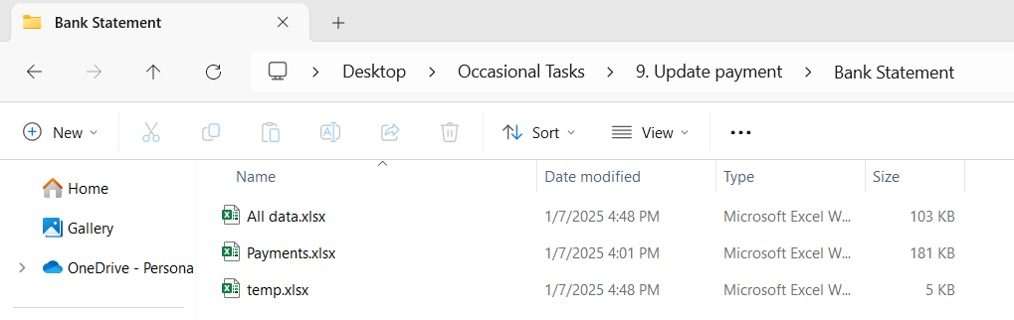

All data.xlsx

Tất cả dữ liệu từ 2 file sao kê ngân hàng mới tải xuống sẽ được lưu vào đây.

Temp.xlsx

Sau khi thực thi chạy lệnh cập nhật, những giao dịch mới và số hợp đồng mới sẽ được lưu trữ trong đây (đảm bảo rằng dữ liệu là duy nhất và phải được cập nhật vào file Payments.xlsx sau khi cập nhật xong để lần sau khi chạy mã sẽ loại ra những giao dịch đã được cập nhật).

Payments.xlsx

Lưu trữ các dữ liệu mới hiện trong temp.xlsx. Đảm bảo các giao dịch mới cập nhật đầy đủ và không xuất hiện vào lần chạy tới.

Folder data: nơi lưu trữ các bản sao kê mới được tải xuống

Sau khi tải xuống sao kê từ hai tài khoản ACB và VRB (cần đổi định dạng đuôi là .xlsx nếu chưa phải định dạng này) lưu vào đường dẫn:

C:\Users\Dell\Desktop\Occasional Tasks\9. Update payment\data

Để chạy đoạn mã chúng ta cần các cột dữ liệu như sau:

ACB

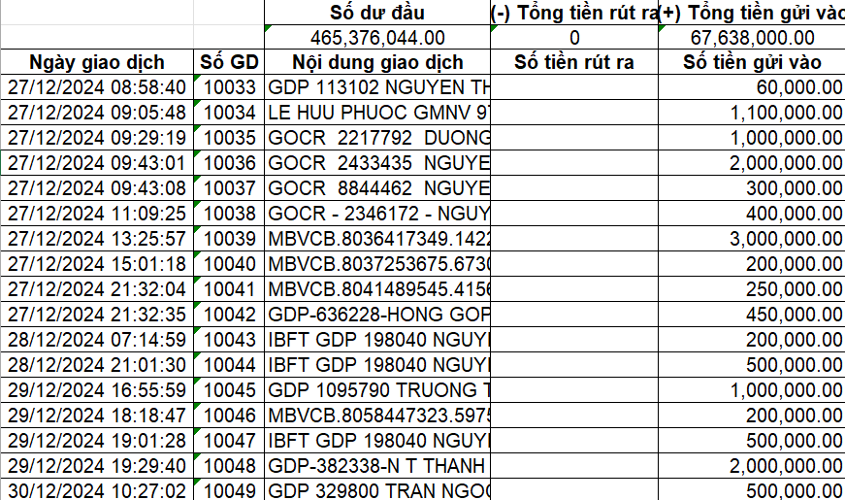

VRB (tài khoản này đuôi là .xls nên cần chuyển đổi dữ liệu)

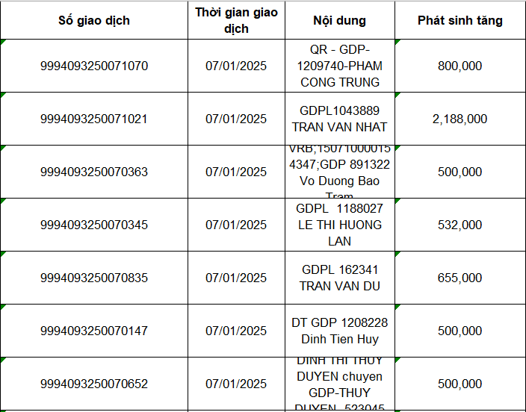

Cần lấy nội dung ở file .xls đưa vào file TransactionHistory.xlsx với dữ liệu từ các cột tương ứng. (Nhớ loại bỏ các cột merge trong file sao kê của VRB trước khi thực hiện copy).

Sample Bank Statement.xlsx: Lưu trữ cấu trúc nội dung thanh toán để code có thể tự động tìm số hợp đồng. Có giải thích các trường nghĩa tương ứng với các mẫu nội dung thanh toán do khách hàng ghi.

Các đoạn mã .py (code để xử lý tự động tìm các số hợp đồng).

Run.bat : thực thi các đoạn mã.